2015中国汽车配件用品行业（后市场）总评榜
润滑油行业申报表
企业名称
地 址 |  |  |  |  | 邮编
负责人 |  | 电话 |  |  | 传真
联系人 |  | 电话 |  |  | 手机
公司传真 |  | 网址 |  |  | 信箱
润滑油行业  十强榜 | □ 中国（汽车）润滑油十大知名品牌 □ 中国（汽车）润滑油最佳市场表现金奖
润滑油行业  十强榜 | □ 中国最受消费者信赖十大（汽车）润滑油品牌 □ 节能环保贡献十佳汽车润滑油品牌
润滑油行业  十强榜 | □ 经销商最喜爱的十大（汽车）润滑油品牌 □ 中国（汽车）润滑油十大潜力品牌
润滑油行业  十强榜 | □ 中国汽车润滑油十大畅销品牌 □ 中国润滑油商业综合体最佳范例金奖
润滑油行业  十强榜 | □ 中国（汽车）润滑油最具影响力十大品牌 □ 中国（汽车）润滑油行业十大领航人物
润滑油行业  十强榜 | □ 自主申报奖项：
汽车后市场  总评榜 | □ 中国汽车后市场十大领航人物 □ 中国汽车后市场最具创新电商平台
汽车后市场  总评榜 | □ 中国汽车商业综合体最佳范例金奖 □ 中国最具影响力十强专业市场
汽车后市场  总评榜 | □ 中国十大最具投资价值及发展潜力品牌 □ 全国最受消费者信赖知名品牌
汽车后市场  总评榜 | □ 自主申报奖项：
示范企业 | □ 全国（星级）放心购物诚信示范企业 ( □ 三星 □ 四星 □ 五星 )  □ 全国（等级）重质量守信用示范企业 ( □ A级 □ AA级 □ AAA级)
宣传推广费： □十大/十强：10000元/项 □星 级：1000元/2000元/3000元项
本企业保证在2015年度依法诚信经营，并未受到行政、司法及行业处罚，所提供的材料真实可靠，并愿意配合主承办单位进行相关的行业调查。  负责人签字：  企业公章： 年 月 日 |  |  |  | 推荐单位意见：  公章：  年 月 日
申报联系：广州市智千重市场信息咨询有限公司《润滑油情报》杂志/润滑油情报网
电话：020-87766826/37674321/37657783/87766589/87766563
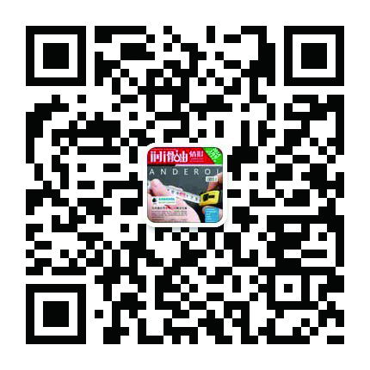
润滑油情报
（Lube-info）
传真：020-87766223 联系人：黄小姐、张小姐、徐小姐
网址：www.lube-info.com（润滑油情报网）
付款信息：
开户行：工商银行广州友谊支行 帐号：36022013091 0007 9859
开户名：广州市智千重市场信息咨询有限公司
组委会：中国汽车配件用品行业总评榜组织委员会
地址：北京市朝阳区朝阳路东卫城A座706室 网站：www.cina.gov.cn www.capia.com.cn

